網頁架設

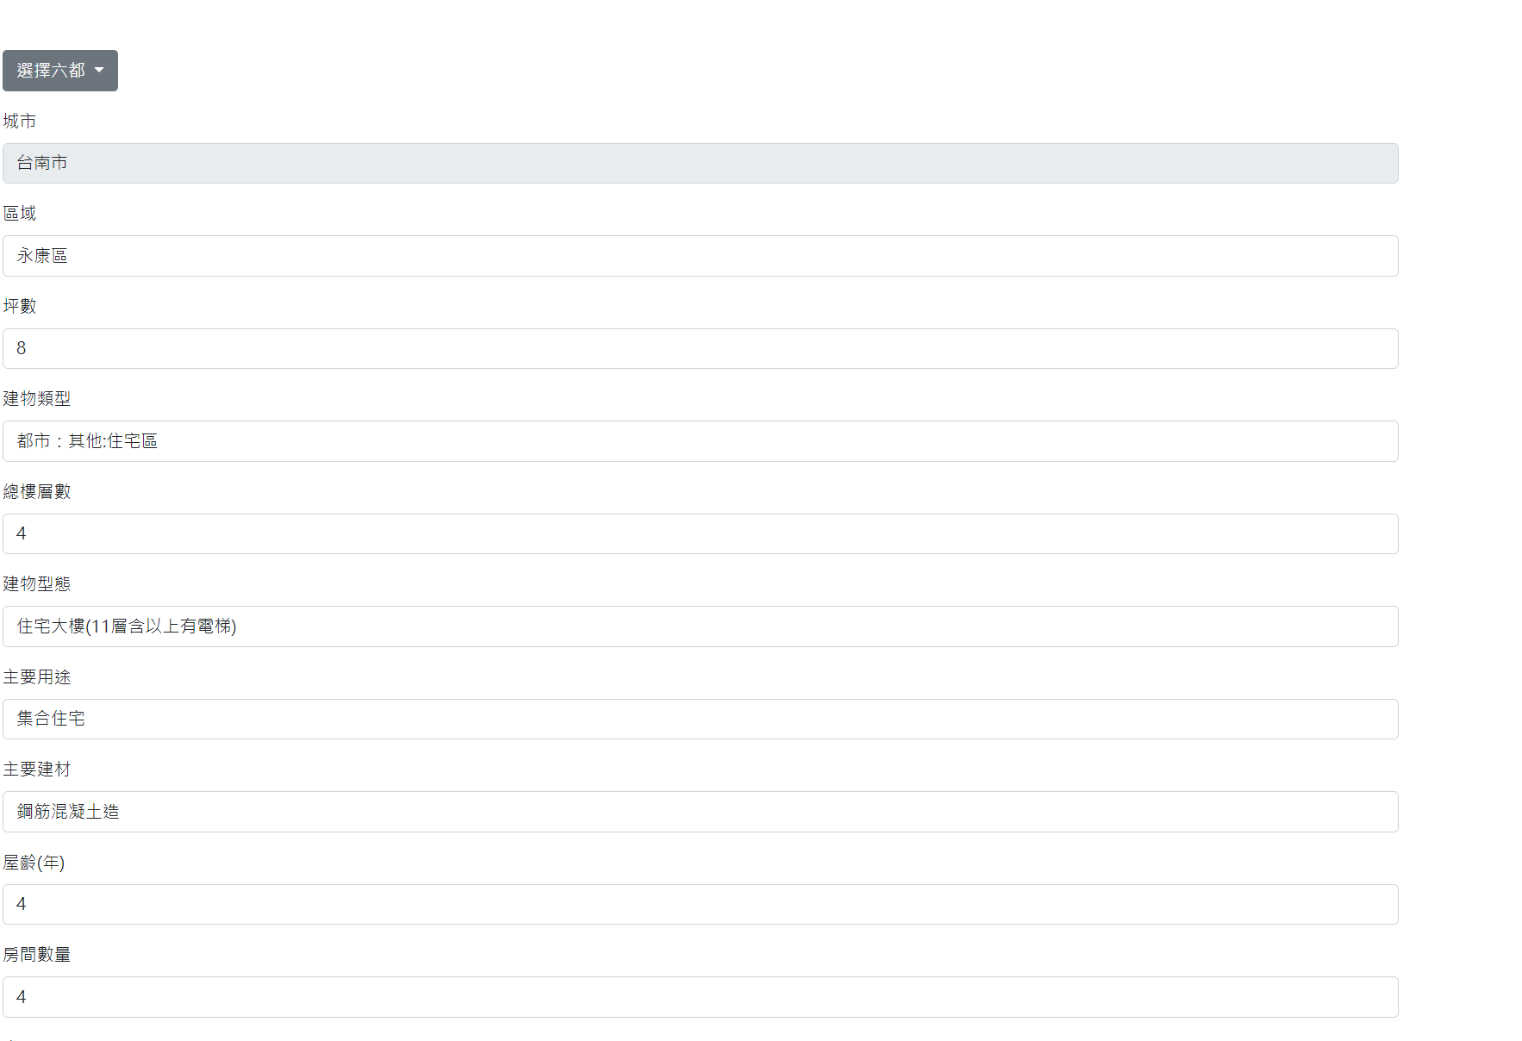

簡介: 因為這次Project 要架設簡易的Demo網站，所以考慮輕便型的開發Fastapi與方便驗證Request跟Post資料的Pydantic套件

重點Feature

[**FastApi**](https://minglunwu.github.io/notes/2021/fast_api_note_1.html)

* 自動根據我們定義的型態產生 OpenAPI 文件與規格，不用寫 API 規格書

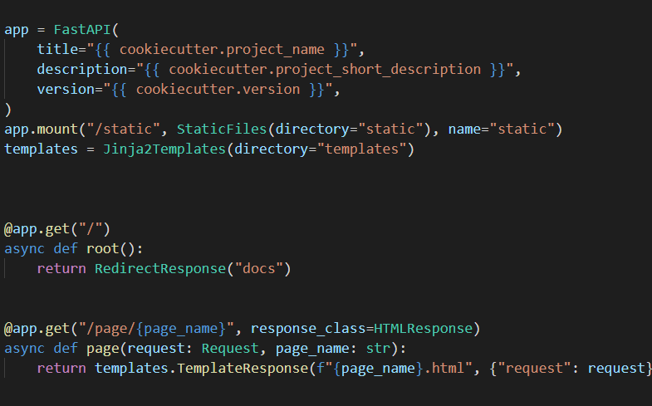

**上述程式是將其他六都的子網頁放入到templates可以看出來使用上很方便**

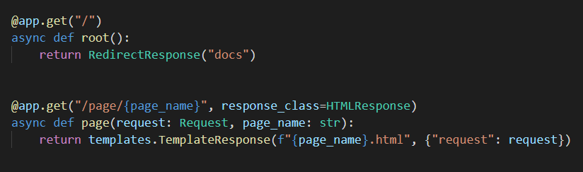

**範例:今天要換到 Tainan 的子網頁只要將 Template的”Tainan”到網址/page/後面，就可以切換**

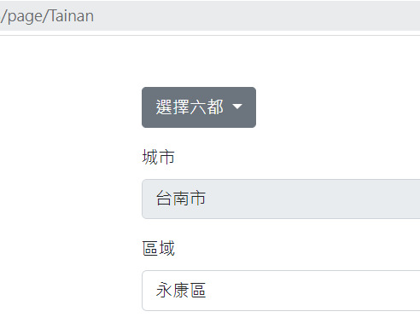

[**Pydantic**](https://editor.leonh.space/2021/pydantic/)

* 檢查打來 API 的值的型態正確與否，省去自己寫驗證邏輯的功夫



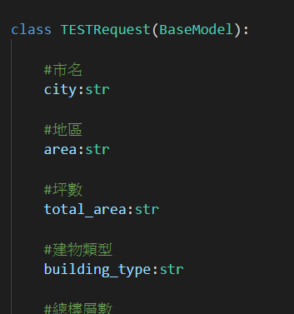

**從使用者前端輸入的資料透過API直接轉為指定的資料型態API**

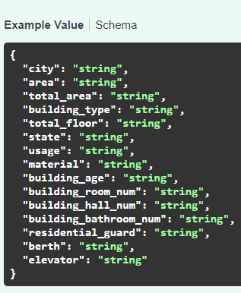

**再透過Class 將 前端的資料存成Value傳到Model的Input 並回傳Prediction給使用者**

